新 书 推 荐
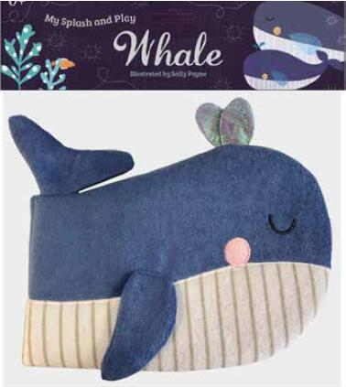
中文书名：《顽皮小鲸鱼》
英文书名：MY SPLASH AND PLAY WHALE
作 者：Emily Bannister & Sally Payne
出 版 社：Elephant & Bird
代理公司：ANA / Yao Zhang
页 数：6页+布艺封面
出版时间：2020年5月（FOB）
代理地区：中国大陆、台湾
审读资料：样品+电子稿
类 型：0-3儿童玩具书

英国百年百货商店John Lewis 宝宝产品销量第一名
同系列另有大象，天鹅，火烈鸟，恐龙
详情邮件咨询（合作印刷）
内容简介：

一本可以在睡前或洗澡时陪伴宝宝读的书！一首印在布面上的迷人诗歌，插画精美，无论在水中还是在外面都可以快乐阅读。当幼鲸随着大海的歌声游动时，与宝宝一起戏水嬉戏吧。

- 柔和的押韵文字和装饰性插图营造出平静的感觉，非常适合晚上阅读
- 有纹理的封面和柔软的布页，易干材质
- 书的形状像鲸鱼一样，有着柔软的鳍和尾巴，喷水口是闪光材质

作者简介：

埃米莉·班尼斯特（Emily Bannister）住在伦敦西南部，她在泰晤士河附近的大象与小鸟工作室里做大部分设计。她写、画和设计了无数的儿童新奇玩具和图画书，同时还忙着照顾一个新生婴儿。

莎莉·佩恩（Sally Payne）在过去的几年里在许多领域工作过，包括文具/贺卡、商标和品牌设计，编辑插图，包装设计，儿童服装和面料设计。这是她第一个儿童系列丛书。

内文插图：
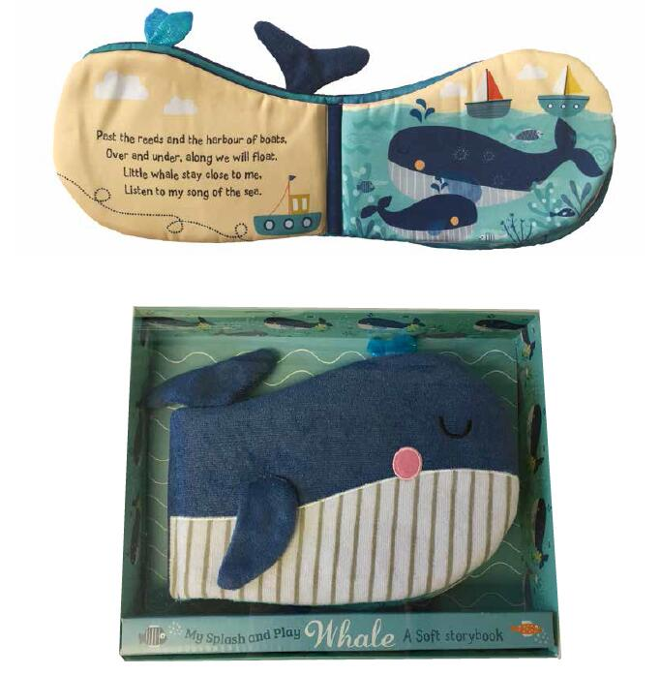

谢谢您的阅读！
请将回馈信息发至：张瑶（Yao Zhang）
安德鲁﹒纳伯格联合国际有限公司北京代表处
北京市海淀区中关村大街甲59号中国人民大学文化大厦1705室, 邮编：100872
电话：010-82449325
传真：010-82504200
Email: Yao@nurnberg.com.cn
网址：www.nurnberg.com.cn
微博：http://weibo.com/nurnberg
豆瓣小站：http://site.douban.com/110577/
微信订阅号：ANABJ2002

